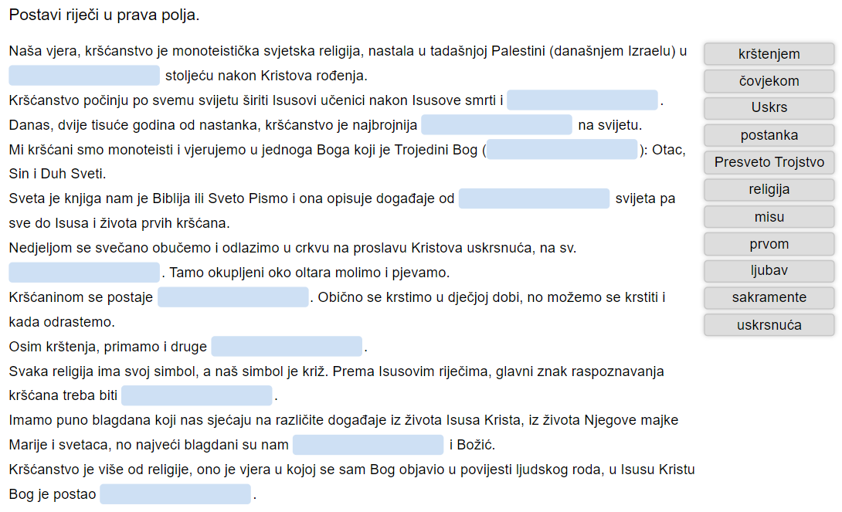



**Kršćanstvo**

Ime Boga:

Utemeljitelj:

Sveta knjiga:

Sveti gradovi:

Prostor za molitvu:

Blagdani:

Dan posvećen Bogu:

Simboli (nacrtati u umnu mapu)

**Kršćanstvo**

Ime Boga:

Utemeljitelj:

Sveta knjiga:

Sveti gradovi:

Prostor za molitvu:

Blagdani:

Dan posvećen Bogu:

Simboli (nacrtati u umnu mapu)